Gel Display Window – это достаточно мощный инструмент для симуляции и анализа гель-электрофореза. Vector NTI позволяет предсказать результаты реального эксперимента и отобразить их в текстовой и графической форме.
Схема работы с Gel Display Window достаточно проста и включает следующие этапы:
  - Открыть Gel Display Window;
  - Выполнить необходимые настройки;
  - "Добавить" в окно ислледуемый образец и гель-маркеры;
  - Запустить симуляцию;
  - Использовать графические возможности Vector NTI для анализа и манипуляций с гелем.

Начнем...
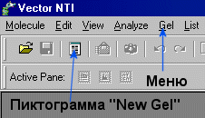
Итак, запускаем программу Vector NTI. После загрузки необходимо создть новый гель и открыть Gel Display Window. Это можно сделать из соответствующего меню Gel или нажав клавишу New Gel.
После этого появится диалоговое окно, позволяющее задать параметры эксперимента – тип геля (агароза, полиакриламид, импульсный), концентрацию, напряженность электрического поля, размеры геля, буфер, параметры симуляции. Можно выбрать настройки по умолчанию или ввести свои, сохранить из в виде профиля электрофореза, а затем использовать в других экспериментах.
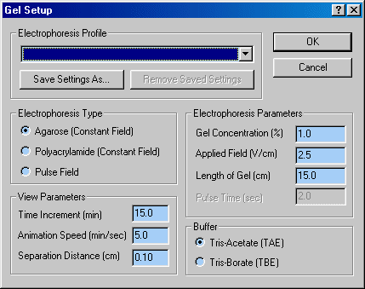

Создадим исследуемый образец...
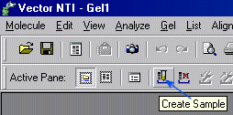
Создадим исследуемый образец и "добавим" его на гель. Выберем из базы данных последовательность для молекулы ДНК вируса SV40 и "порежем" ее эндонуклеазами Hae III и Hind III. Для это необходимо нажать на пикторграмму Create Sample.
В появившемся окне необходимо выбрать соответствующую молекулу и эндонуклеазы. Затем поименовать образец, введя название в соответствующее поле и ввести краткое описание (хотя это и необязательно). Нажать клавишу Add to Gel и закрыть окно. Программа “порежет” молекулу эндонуклеазами и добавит результат на Gel Display Window.
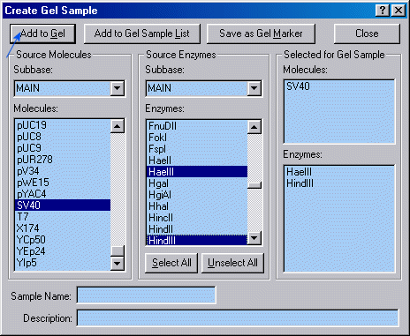

Добавим маркер...
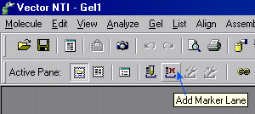
Для того чтобы на гель добавить маркер необходимо всего лишь нажать пиктограмму Load Gel Marker.
И в появившемся окне выбрать маркер PBR322-HAEIII. Для того, чтобы эксперимент выглядел более эффектно, снова нажмем на пиктограмму Load Gel Marker и выберем SPP1-ECORI.
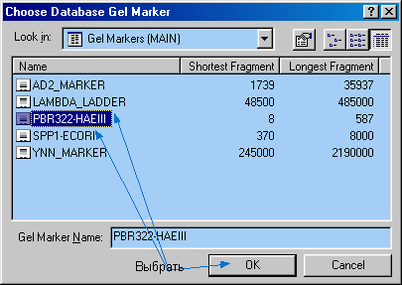

В результате получим графическое изображение трех дорожек геля и текстовое описание параметров эксперимента.
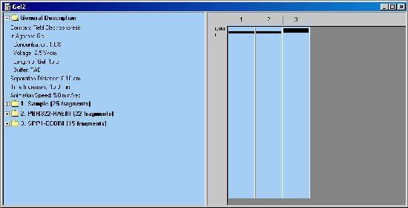

Посмотрим текстовое описание...
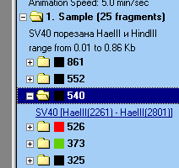
Если дважды кликнуть на папке с названием Sample, можно посмотреть описание, которое мы ввели, когда создавали образец, и увидеть результаты рестрикции. Фрагменты рестрикции отсортированы в порядке убывания длин фрагментов. Двойной клик на любой папке фрагмента, например, на папке 540, открывает информацию о том, как получен данный фрагмент. Так, фрагмент 540 образовался между двумя сайтами рестрикции HaeIII с позициями 2261 и 2801 соответственно. Эта информация оформлена в виде гиперссылки, перейдя на которую можно посмотреть на саму молекулу и увидеть последовательность нуклеотидов между этими сайтами.
Цвет черных квадратов, помечающих фрагменты можно поменять, вызвав меню по правой клавише мыши на квадрате. Соответственно изменится и отображение этих фрагментов на дорожке геля.

Запустим эксперимент...
Для того, чтобы включить симуляцию гель-электрофореза в нашем эксперименте, необходимо выполнить следующее:
  - Сделать активной графическую панель, кликнув мышкой в любом ее месте или нажав соответствующую пиктограмму на панели инструментов;
  - Растянуть графику по высоте экрана нажав пиктограмму Fit To Window;
  - Нажать пиктограмму Step Forward.
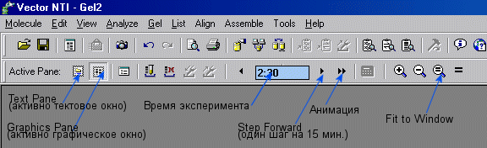

После этого в процессе эксперимента (по нашим настройкам) пройдет ровно 15 минут. Сделав еще несколько кликов мы увидим, как развивается процесс. Определенное время можно ввести и в ручную, в окне счетчика. Зададим время 2 часа 30 минут, наш гель будет выглядеть следующим образом:
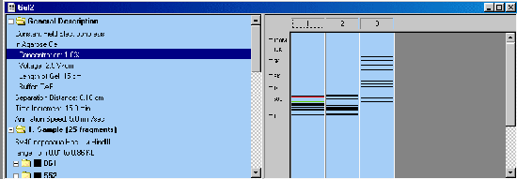

Можно также анимировать процесс, нажав пиктограмму Animate на панели инструментов.

Рассмотрим подробности...
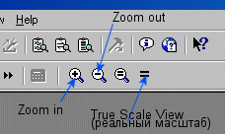
Для того, чтобы детально рассмотреть результаты эксперимента, воспользуемся пиктограммой Zoom in. Уменьшить изображение можно, нажав на пиктограмму Zoom out, а реальные размеры изображение примет после нажатия на True Scale View.
Если несколько раз нажать на Zoom in, тонкие линии на изображении превратятся в нечеткие серые полосы. Эти полосы показывают минимальную дистанцию между фрагментами при которой они будут различимы в геле. Между некоторыми полосами не будет четкой границы, это означает что соответствующие фрагменты не будут различимы и в геле.
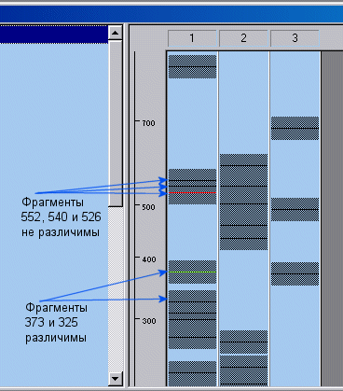
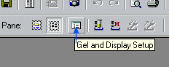
Для того, чтобы все таки разделить фрагменты в реальных условиях, необходимо использовать гель с большим разрешением. А в эксперименте с Gel Display Window изменить параметр Separation Distance в окне Gel Setup, которое вызывается при нажатии на пиктограмму Gel and Display Setup.

Попробуем акриламид...
В реальных условиях невозможно поменять состав геля в процессе эксперимента. Vector NTI позволяет это сделать. Для того, чтобы поменять агарозу на полиакриламид необходимо открыть окно Gel Setup и в раскрывающемся списке выбрать профиль эксперимента с полиакриламидом.
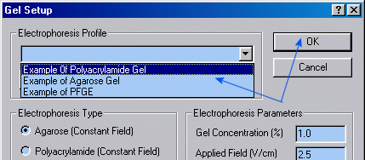

Рассчитаем время разделения...
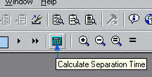
Еще одна возможность сепарировать неразделенные фрагменты (кроме изменения разрешающей способности геля) – увеличить время электрофореза. Для расчета времени, необходимого для разделения каких либо фрагментов в программе предусмотрен специальный калькулятор.
Для начала необходимо сменить гель на полиакриламид. Рассчитаем время, необходимое для разделения фрагментов 552, 540 и 526. Для этого наведем курсор на линии, соответствующие этим фрагментам (в режиме "серых полос"). Курсор примет форму горизонтальной линии, выделение осуществляется перемещением курсора при нажатой левой клавише мыши. Когда фрагменты будут выделены, пиктограмма калькулятора станет активной. Нажав на нее получим следующее сообщение:
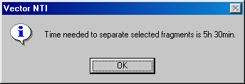

Сохраним результаты работы...
Для того, чтобы сохранить результаты эксперимента и все настройки необходимо воспользоваться командой Save As Document… Меню Gel. В программе Vector NTI предусмотрен специальный формат файла Gel Document File с расширением *.gd. При выборе из меню команды Save As Document... появится стандартное диалоговое окно Window, в котором можно будет выбрать папку и задать имя сохраняемого файла.
Сохраненный документ в последствии можно будет открыть командой Open Document из того же меню.

